Дистанционное обучение 31.01.2025
5 класс
1 урок  9.00-9.30 | Английский язык | Карточка на учи.ру от учителя.  Скопировать ссылку, вставить в строку браузера и выполнить задания  https://wordwall.net/ru/resource/31343063/what-time-is-it-который-час
2 урок  9.40-10.10 | Наглядная геометрия | Скопировать ссылку, вставить в строку браузера  https://resh.edu.ru/subject/lesson/7727/start/325306/ урок 37 выполнить. Выполнить тренировочные задания
3 урок  10.20-10.50 | Математика | Параграф 29. Просмотреть видео урок: https://resh.edu.ru/subject/lesson/7774/main/313301/  Выполнить задание № 5.169
4 урок 11.00-11.30 | Русский язык | Тема: Повторение темы «Синтаксис и пунктуация». Практикум.  Повторить порядок синтаксического разбора сложного предложения.  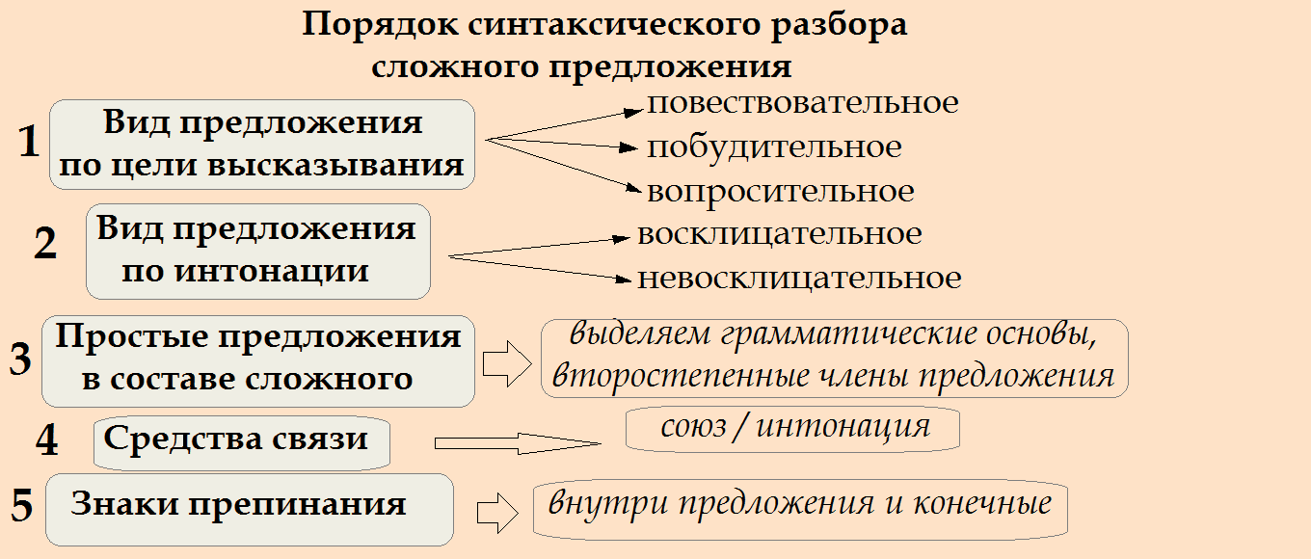  Сделайте синтаксический разбор предложений.  - Собака залаяла, за калиткой кто-то стоял.  - Школьный конкурс продолжается, дети несут рисунки.  - Дует ветер, листья отрываются от веток, деревья гнутся.  - Коршун поднялся высоко, бескрайний лес расстилался под его крылами.  - Старшая сестра выглянула в окно, ветер растрепал её кудрявые волосы.  - Кончился учебный год, начались летние каникулы.
5 урок 12.00-12.30 | Финансовая грамотность | Карточки от учителя на учи.ру
6 урок 12.40-13.10 | Физкультура | Просмотреть видео урок по теме лыжная подготовка по ссылке https://resh.edu.ru/subject/lesson/7451/main/314181/  Ответить на тестовое задание, итог отправить по телеграмму на номер 89026208093

